Câu **1**: [VDC]

Bạn hãy chọn đáp án đúng.  
Cho ba đường gấp khúc có độ dài như sau:  
Đường gấp khúc M N P Q gồm 3 đoạn thẳng: M N = 18 c m ; N P = 2 d m ; P Q = 22 c m .  
Đường gấp khúc A B C gồm 2 đoạn thẳng: A B = 17 c m ; B C = 4 d m .  
Đường gấp khúc D E G H gồm 3 đoạn thẳng: D E = 16 c m ; E G = 1 d m ; G H = 25 c m .  
Trong các đường gấp khúc trên, đường gấp khúc có độ dài ngắn nhất là

A. Đường gấp khúc ABC. B. Đường gấp khúc MNPQ.

C. Đường gấp khúc DEGH.

Lời giải:

**Bước 1:**

**Lý thuyết:**  
Ôn tập về hình học phẳng.  
  
Đổi: 1 d m = 10 c m ; 2 d m = 20 c m ; 4 d m = 40 c m .  
Đường gấp khúc M N P Q có độ dài là: 18 + 20 + 22 = 60 ( c m ) .  
Đường gấp khúc A B C có độ dài là: 17 + 40 = 57 ( c m ) .  
Đường gấp khúc D E G H có độ dài là: 16 + 10 + 25 = 51 ( c m ) .  
Vì 51 c m < 57 c m < 60 c m nên đường gấp khúc có độ dài ngắn nhất là đường gấp khúc D E G H .  
Vậy đáp án đúng là đường gấp khúc D E G H .  
**Đáp án:**  
Đường gấp khúc D E G H .

Câu **2**: [VDC]

Bạn hãy điền số thích hợp vào ô trống.  
Cho hình vẽ sau:  
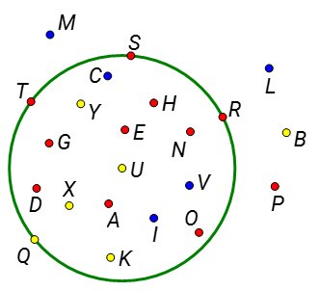  
Dựa vào hình trên ta thấy:  
Số điểm màu đỏ nhiều hơn số điểm màu vàng là [[5]] điểm.  
Số điểm màu xanh ít hơn số điểm màu vàng là [[1]] điểm.

Lời giải:

**Bước 1:**

**Lý thuyết:**  
Ôn tập về hình học phẳng.  
  
Hình trên có 11 điểm màu đỏ bao gồm: điểm P ; điểm T ; điểm S ; điểm R ; điểm H ; điểm N ; điểm E ; điểm O ; điểm A ; điểm G ; điểm D .  
Hình trên có 6 điểm màu vàng bao gồm: điểm B ; điểm Q ; điểm K ; điểm X ; điểm U ; điểm Y .  
Hình trên có 5 điểm màu xanh bao gồm: điểm M ; điểm L ; điểm C ; điểm V ; điểm I .  
Số điểm màu đỏ nhiều hơn số điểm màu vàng là: 11 − 6 = 5 (điểm).  
Số điểm màu xanh ít hơn số điểm màu vàng là: 6 − 5 = 1 (điểm).  
Vậy số thích hợp điền vào ô trống lần lượt là 5 ; 1.  
**Đáp án:**  
5 1

Câu **3**: [VDC]

Bạn hãy chọn đáp án đúng.  
Cho hình dưới đây:  
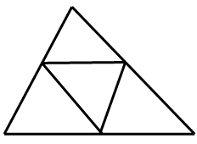  
Hình trên có số hình tam giác và số hình tứ giác hơn, kém nhau bao nhiêu hình?

A. Số hình tam giác kém số hình tứ giác 1 hình.

B. Số hình tam giác hơn số hình tứ giác 1 hình. C. Số hình tam giác kém số hình tứ giác 2 hình. D. Số hình tam giác hơn số hình tứ giác 2 hình.

Lời giải:

**Bước 1:**

**Lý thuyết:**  
Ôn tập về hình học phẳng.  
  
Hình trên có 5 hình tam giác được tô màu như hình dưới đây:  
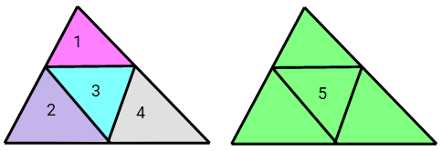  
Hình trên có 6 hình tứ giác được tô màu như hình dưới đây:  
Vì 5 < 6 nên số hình tam giác kém số hình tứ giác là:  
6 − 5 = 1 (hình)  
Vậy đáp án đúng là: Số hình tam giác kém số hình tứ giác 1 hình.  
**Đáp án:**  
Số hình tam giác kém số hình tứ giác 1 hình.

Câu **4**: [VDC]

Bạn hãy chọn đáp án đúng.  
Cho đường gấp khúc A B C D như hình dưới đây:  
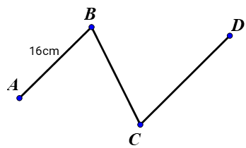  
Biết đoạn thẳng C D dài hơn đoạn thẳng A B 4 c m , đoạn thẳng B C ngắn hơn đoạn thẳng C D 3 c m . Hỏi đường gấp khúc A B C D dài hơn hay ngắn hơn 50 c m ?

A. Dài hơn 50cm.

B. Ngắn hơn 50cm.

Lời giải:

**Bước 1:**

**Lý thuyết:**  
Ôn tập về hình học phẳng.  
  
Độ dài đoạn thẳng C D là:  
16 + 4 = 20 ( c m )  
Độ dài đoạn thẳng B C là:  
20 − 3 = 17 ( c m )  
Độ dài đường gấp khúc A B C D là:  
16 + 17 + 20 = 53 ( c m )  
Vì 53 c m > 50 c m nên đường gấp khúc A B C D dài hơn 50 c m .  
Vậy đáp án đúng là: Dài hơn 50 c m .  
**Đáp án:**  
Dài hơn 50 c m .

Câu **5**: [VDC]

Bạn hãy chọn đáp án đúng.  
Cho hình dưới đây:  
Kết luận “Trong hình trên, con đường dài nhất đưa chú chó đến khúc xương là con đường C” đúng hay sai?

A. Đúng.

B. Sai.

Lời giải:

**Bước 1:**

**Lý thuyết:**  
Ôn tập về hình học phẳng.  
  
Quan sát hình vẽ, ta thấy:  
Con đường A có độ dài là:  
1 + 1 + 1 + 1 + 1 = 5 ( c m )  
Con đường B có độ dài là:  
1 + 1 + 1 + 1 + 1 + 1 = 6 ( c m )  
Con đường C có độ dài là:  
1 + 1 + 1 + 1 + 1 + 1 + 1 = 7 ( c m )  
Con đường D có độ dài là:  
1 + 1 + 1 + 1 = 4 ( c m )  
Vì 4 c m < 5 c m < 6 c m < 7 c m nên con đường dài nhất đưa chú chó đến khúc xương là con đường C.  
Vậy kết luận trên đúng.  
**Đáp án:**  
Đúng.

Câu **6**: [VDC]

Bạn hãy điền số thích hợp vào ô trống.  
Cho hình dưới đây:  
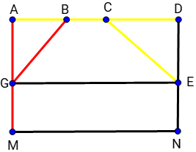  
Số đoạn thẳng màu vàng trong hình trên là [[7]] đoạn thẳng.  
Số đoạn thẳng màu đỏ ít hơn số đoạn thẳng màu vàng là [[3]] đoạn thẳng.

Lời giải:

**Bước 1:**

**Lý thuyết:**  
Ôn tập về hình học phẳng.  
  
  
Quan sát hình vẽ ta thấy:  
Hình trên có 7 đoạn thẳng màu vàng: đoạn thẳng A B , đoạn thẳng A C , đoạn thẳng A D , đoạn thẳng B C , đoạn thẳng B D , đoạn thẳng C D , đoạn thẳng C E .  
Hình trên có 4 đoạn thẳng màu đỏ: đoạn thẳng A G , đoạn thẳng G M , đoạn thẳng A M , đoạn thẳng B G .  
Số đoạn thẳng màu đỏ ít hơn số đoạn thẳng màu vàng là:  
7 − 4 = 3 (đoạn thẳng)  
Vậy số thích hợp cần điền vào ô trống lần lượt là 7 , 3.  
**Đáp án:**  
7  
3

Câu **7**: [VDC]

Cho các hình sau:  
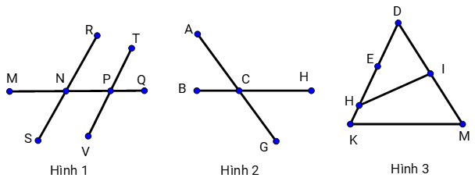  
Bạn hãy sắp xếp các hình dưới đây theo thứ tự số bộ ba điểm thẳng hàng trong các hình giảm dần.

Hình 1

Hình 3

Hình 2

Lời giải:

**Bước 1:**

**Lý thuyết:**  
Ôn tập về hình học phẳng.  
  
Quan sát hình vẽ, ta thấy:  
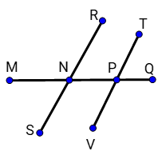  
Hình 1 có 6 bộ ba điểm thẳng hàng: ( M , N , P ) ; ( M , N , Q ) ; ( M , P , Q ) ; ( N , P , Q ) ; ( R , N , S ) ; ( T , P , V ) .  
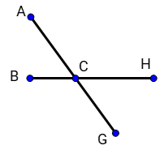  
Hình 2 có 2 bộ ba điểm thẳng hàng: ( A , C , G ) ; ( B , C , H ) .  
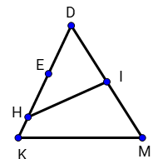  
Hình 3 có 5 bộ ba điểm thẳng hàng: ( D , E , H ) ; ( D , E , K ) ; ( D , H , K ) ; ( E , H , K ) ; ( D , I , M ) .  
Vì 6 > 5 > 2 nên thứ thứ sắp xếp đúng là: Hình 1 , hình 3 , hình 2.  
**Đáp án:**  
Hình 1  
Hình 3  
Hình 2